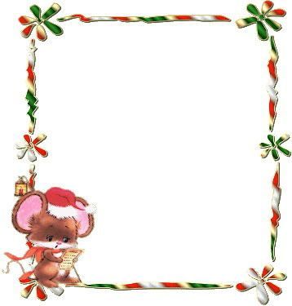

解放路小学六年级一周作业导航
学科__ 数学_____ 周次___第11周____
六
学习内容 | 理解比的意义，理解并掌握比的基本性质，应用知识解答有关按比例分配的实际问题。
学习目标 | 1、理解比的意义，掌握比的读写方法，知道各部分名称以及比与分数、除法的关系，理解并掌握比的基本性质。  2、能应用比的意义和基本性质求比值、化简比，。  3、能应用比的知识解答按比例分配的实际问题。  4、进一步体会数学知识之间的内在联系，培养合情推理的能力。
重点难点分析 | - 认识比时，分别认识同类量的比和不同类量的比，根据比的意义以及分数与除法的关系，自我完善认知结构。  - 比的基本性质要能灵活、有序地思考，进行合情推理。  - 鼓励自己能用自己的方法解决按比例分配的实际问题，感受解决问题策略的多样化。
拓展练习 | 1、将一个等边三角形分成三个小三角形，使其面积比是1︰1︰1，请你画一画。  2将一个等边三角形分成三个小三角形，使其面积比是1︰2︰3，请你画一画。  3、从前有一个农民，临死前留下遗言，要把17头牛分给三个儿子，其中大儿子分得1/2，二儿子分得1/3，小儿子分得1/9但不能把牛杀掉或卖掉。三个儿子按照老人的要求怎么也分不好，后来一位邻居顺利地把17头牛分完了，你知道是怎样分的吗？

六年级数学备课组推荐

